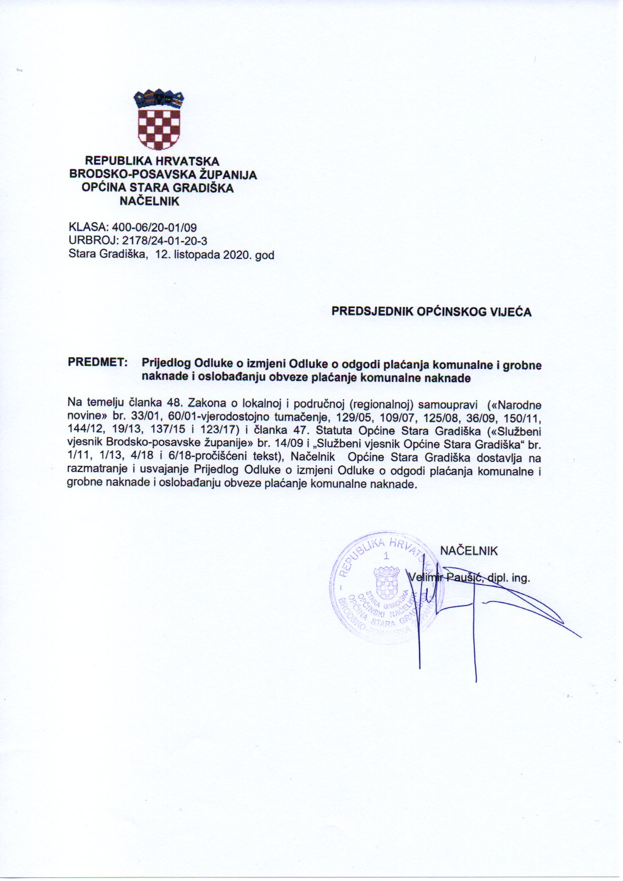

Na temelju članka 95. stavka 1. Zakona o komunalnom gospodarstvu (″Narodne novine″ broj 68/18, 110/18 i 32/20), i članka 32. Statuta općine Stara Gradiška ("Službeni vjesnik Brodsko-posavske županije" br. 14/09 i "Službeni vjesnik Općine Stara Gradiška" br. 1/1, 1/13, 4/18 i 6/18 – pročišćeni tekst), Općinsko vijeće Općine Stara Gradiška na ____ sjednici _______2020. godine, donijelo je

Odluku o izmjenama
Odluke o odgodi plaćanja komunalne i grobne naknade
i oslobađanju obveze plaćanje komunalne naknade

Članak 1.
U Odluci o odgodi plaćanja komunalne i grobne naknade i oslobađanju obveze plaćanje komunalne naknade (Službeni vjesnik Općine Stara Gradiška“ br. 2/20) članak 5. briše se.

Članak 2.
Ova Odluka stupa na snagu prvoga dana od dana objave u „Službenom vjesniku Općine Stara Gradiška“.

Tekst članka koji se briše:

Članak 5.
Za vrijeme trajanja posebnih okolnosti utvrđenih u Odluci Ministra graditeljstva i prostornog uređenje (KLASA: 804-08/20-01/1, URBROJ: 531-01-20-1 OD 20.03.2020. god.) neće se provoditi prisilna naplata komunalne i grobne naknade.

